**Lista de exercícios**

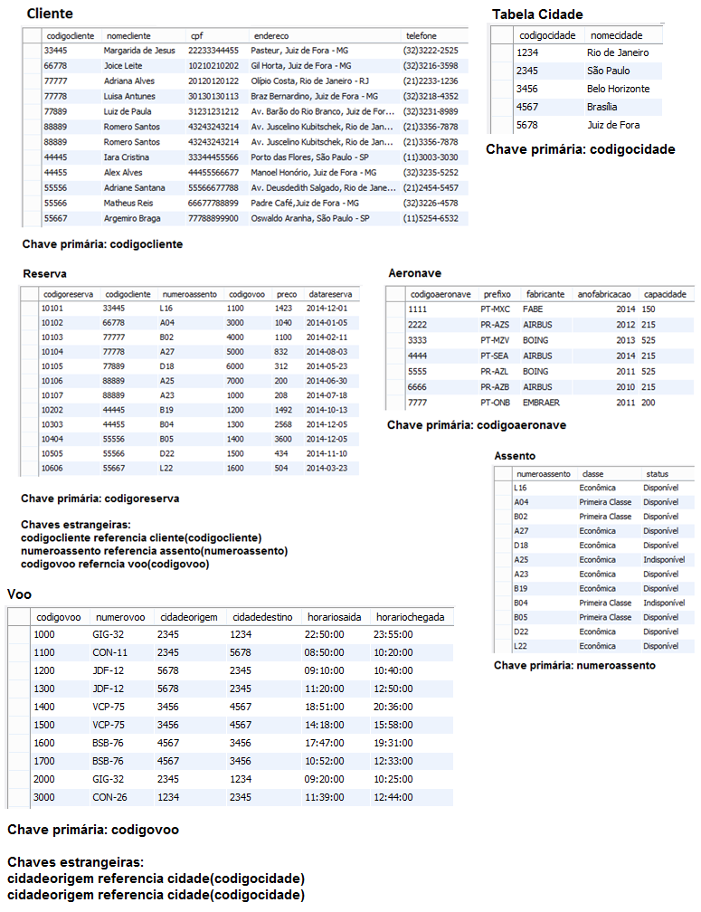**Álgebra Relacional e SQL: Seleção e Projeção**

1) Use o banco de dados[reserva](https://drive.google.com/file/d/1PK2rTFq63ZL6McpnbFja6NUppD5cS4Vd/view?usp=sharing) e faça o que se pede em álgebra relacional e SQL:

**QUESTÃO 01:** Recupere o número e classe dos assentos disponíveis.

$$π_{numeroassento, classe}(σ_{status="disponivel"}assentos)$$

select numeroassento, classe

from assento

where status = "disponivel";

**QUESTÃO 02:**Recupere o fabricante e ano de fabricação das aeronaves com capacidade de mais de 200 passageiros.

$$π_{fabricante, anofabricacao}(σ_{capacidade>=200}\left(aeronave\right))$$

select fabricante, anofabricacao

from aeronave

where capacidade >= 200;

**QUESTÃO 03:** Recupere o número do voo e o horário de saída dos voos em que a cidade de destino é 4567.

$$π_{numerovoo, horariosaida}(σ_{cidadedestino=4567}\left(voo\right))$$

select numerovoo, horariosaida

from voo

where cidadedestino = 4567;

**QUESTÃO 04:** Recupere o preço das reservas para o voo de código 1100.

$$π_{preco}(σ_{codigovoo=1100}\left(reserva\right))$$

select preco

from reserva

where codigovoo = 1100;

**QUESTÃO 05:** Recupere o código do cliente que reservou um voo no dia 10/11/2014.

$$π_{codigocliente}(σ_{datareserva=^{'}2014-11-{10}^{'}}\left(reserva\right))$$

select codigocliente

from reserva

where datareserva ='2014-11-10';

**QUESTÃO 06:**Recupere o código da cidade Belo Horizonte.

$$π_{codigocidade}(σ_{nomecidade="belo horizonte"}\left(cidade\right))$$

select codigocidade

from cidade

where nomecidade = "belo horizonte";

**QUESTÃO 07:** Recupere o código e o prefixo das aeronaves fabricadas após 2013.

$$π_{codigoaeronave, prefixo}(σ_{anofabricacao>2013}\left(aeronave\right))$$

select codigoaeronave, prefixo

from aeronave

where anofabricacao > 2013;

**QUESTÃO 08:** Recupere os números dos assentos reservados que custaram mais de 1000 reais.

$$π_{numeroassento}(σ_{preco>1000}\left(reserva\right))$$

select numeroassento

from reserva

where preco>1000;

**QUESTÃO 09:** Recupere os números dos voos que saem após as 22:00.

$$π_{numerovoo}(σ_{horariosaida>^{'}22:00:{00}^{'}}\left(voo\right))$$

select numerovoo

from voo

where horariosaida > '22:00:00';

**QUESTÃO 10:**Recupere o endereço e telefone da cliente Joice Leite.

$$π_{endereco,telefone}(σ_{nomecliente="Joice Leite"}\left(cliente\right))$$